四川师范大学 实验报告

学期： 2025 至 2026 第一学期 实验成绩：
课程名字：《程序设计基础——数据结构(C语言版)》 专业： 信息与计算科学
班级： 2024 级 9 班 实验编号： 06
实验项目： 实验六 指导老师： 冯山
姓名： 杨晨 学号： 2024070646

一、实验题目
二叉树的基本算法

二、实验目的及要求
1.掌握树和二叉树基本概念，以及其顺序与链式存储结构特点。
2.熟练掌握二叉树的创建、遍历等基础算法。
3.掌握二叉树的线索化原理，以及基于线索的二叉树遍历算法。

三、实验内容：(类C算法的程序实现，任选其二)
1.设计并实现二叉树的基本算法(如创建、输出和结点插入等)。(必做)
2.设计并实现二叉树的先序、后序、中序遍历算法。
3.设计并实现二叉树的深度计树算法。
4.设计并实现线索二叉树建立和遍历算法。

四、实验准备
1.计算机设备;
2.程序调试环境的准备，本实验采用Microsoft Visual Studio code环境;
3.实验内容的算法分析与代码设计与分析准备；
4.实验源程序准备。
5.实验测试用例（注‘#’表示该节点为空）
（1）二叉树示例如下:
测试案例1:
通过数组创建：1 2 3 4 5 6 7 8 9；
按路径插入：1. RRLL 10
2. LRLRL 11

五、实验内容
（一）问题分析
（1）二叉树的特点是每个节点的度不超过2，即每个根节点只有两个子节点。本实验中才用链式存储结构，存储二叉树，数据结构定义如下：
typedef int ElemType;
typedef struct BiTNode
{
struct BiTNode *lchild, *rchild;
ElemType data;
} BiTNode, *BiTree;
（2）各项操作基本分析：
1.二叉树的创建：可以用数组创建和逐个节点插入两种方式创建，其中用数组创建的本质是按层序创建。
2.先序遍历二叉树：按照根左右的顺序遍历二叉树T，对每个结点调用函数Visit（访问）一次且仅一次。
3.中序遍历二叉树：按照左根右的顺序遍历二叉树T，对每个结点调用函数Visit（访问）一次且仅一次。
4.后序遍历二叉树：按照左右根的顺序遍历二叉树T，对每个结点调用函数Visit（访问）一次且仅一次。
5.二叉树的深度计算：递归的过程，先遍历整个左子树的深度，再遍历整个右子树的深度，最后取最大子树深度再加一作为该二叉树的深度。
（二）算法描述
BiTree creat_BiTree()
// 创建并返回一个新的二叉树结点，但不对其数据内容进行初始化。

BiTree creat_BiTree_from_array(ElemType arr[], int n, int index)
// 根据数组 arr 的顺序（完全二叉树下标规则）递归构建一棵二叉树，并返回 index 位置作为根节点的子树。

*bool destroy_BiTree(BiTree T)
// 销毁整棵二叉树，释放所有结点的动态空间，并将树的根节点置空。

size_t BiTree_depth(BiTree T)
// 计算并返回二叉树的深度（最大层数）。

bool BiTree_empty(BiTree T)
// 判断二叉树是否为空，若根节点为 NULL 则返回 true。

bool insert_replace_BiTnode(BiTree parent, ElemType value, bool is_insert_left)
// 在指定父节点位置插入一个新节点，并将父节点原有的左右子树移动到新节点下，实现“替换式插入”。

**bool insert_by_path(BiTree T, const char path, ElemType value)
// 根据路径字符串（如 "LRL"）从根开始沿 L/R 方向定位，并在指定位置插入一个值为 value 的节点；若路径中缺失节点则自动创建。

**bool pre_order_traverse(BiTree tree, void (visit)(BiTNode node))
// 以前序顺序（根→左→右）遍历二叉树，并对每个结点调用 visit 回调函数。

**bool in_order_traverse(BiTree tree, void (visit)(BiTNode node))
// 以中序顺序（左→根→右）遍历二叉树，并对每个结点执行访问操作。

**bool post_order_traverse(BiTree tree, void (visit)(BiTNode node))
// 以后序顺序（左→右→根）遍历二叉树，并调用访问函数处理每个结点。

BiTree get_left_tree(BiTree parent)
// 返回指定父节点的左子树指针。

BiTree get_right_tree(BiTree parent)
// 返回指定父节点的右子树指针。

void pre_order_print(BiTree tree)
// 以前序遍历方式打印二叉树结点的值。

void in_order_print(BiTree tree)
// 以中序遍历方式打印二叉树结点的值。

void post_order_print(BiTree tree)
// 以后序遍历方式打印二叉树结点的值。

void print_BiTree(const BiTree root, int indent, char branch)
// 以 ASCII 树形结构打印当前节点及其左右子树，显示树的层次结构。

void print_BiTree_pretty(BiTree root)
// 对整棵二叉树进行美观打印，输出树的完整 ASCII 图形结构。
（三）程序代码
根据以上对实验内容的算法描述，求解的程序代码如下：
#include <stdio.h>
#include <stdlib.h>
#include <stdbool.h>
/*----------------------------------------------
* BiTree
*----------------------------------------------*/

typedef int ElemType;
typedef struct BiTNode
{
struct BiTNode *lchild, *rchild;
ElemType data;
} BiTNode, *BiTree;

// ------------------lifecycle management------------------

BiTree creat_BiTree()
{
BiTree tree = (BiTree)malloc(sizeof(BiTNode));
// if(tree == NULL)return NULL;
return tree;
}

BiTree creat_BiTree_from_array(ElemType arr[], int n, int index)
{
if (arr == NULL || index >= n)
return NULL;
BiTree node = (BiTree)malloc(sizeof(BiTNode));
if (!node)
return NULL;
node->data = arr[index];
node->lchild = creat_BiTree_from_array(arr, n, 2 * index + 1);
node->rchild = creat_BiTree_from_array(arr, n, 2 * index + 2);
return node;
}

bool destroy_BiTree(BiTree *T)
{
if (T == NULL || *T == NULL)
return false;
destroy_BiTree(&((*T)->lchild));
destroy_BiTree(&((*T)->rchild));
free(T);
*T = NULL;
return true;
}

// --------------------basic property----------------------

size_t BiTree_depth(BiTree T)
{
if (T == NULL)
return 0;
size_t left_depth = BiTree_depth(T->lchild) + 1;
size_t right_depth = BiTree_depth(T->rchild) + 1;
return left_depth > right_depth ? left_depth : right_depth;
}

bool BiTree_empty(BiTree T)
{
if (T == NULL)
return true;
else
return false;
}

//--------------------- change operation-------------------

bool insert_replace_BiTnode(BiTree parent, ElemType value, bool is_insert_left)
{
if (parent == NULL)
return false;
BiTree new_node = (BiTree)malloc(sizeof(BiTNode));
if (!new_node)
return false;

new_node->lchild = parent->lchild;
new_node->rchild = parent->rchild;
new_node->data = value;
if (is_insert_left)
{
parent->lchild = new_node;
parent->rchild = NULL;
}
else
{
parent->rchild = new_node;
parent->lchild = NULL;
}
return true;
}

bool insert_by_path(BiTree *T, const char *path, ElemType value)
{
if (T == NULL)
return false;

// 如果树根不存在 → 创建根
if (*T == NULL)
{
*T = (BiTree)malloc(sizeof(BiTNode));
if (!(*T))
return false;
(*T)->data = -1; // 给根一个默认值
(*T)->lchild = (*T)->rchild = NULL;
}

BiTree current = *T;
const char *p = path;

// 遍历到路径的倒数第一个节点
while (*(p + 1) != '\0')
{
if (*p == 'L')
{
if (!current->lchild)
{
current->lchild = (BiTree)malloc(sizeof(BiTNode));
current->lchild->data = -1;
current->lchild->lchild = current->lchild->rchild = NULL;
}
current = current->lchild;
}
else if (*p == 'R')
{
if (!current->rchild)
{
current->rchild = (BiTree)malloc(sizeof(BiTNode));
current->rchild->data = -1;
current->rchild->lchild = current->rchild->rchild = NULL;
}
current = current->rchild;
}
else
{
return false; // 非法字符
}
p++;
}

// 最后一个字符决定插入位置
if (*p == 'L')
{
if (!current->lchild)
{
current->lchild = (BiTree)malloc(sizeof(BiTNode));
current->lchild->lchild = current->lchild->rchild = NULL;
}
current->lchild->data = value;
}
else if (*p == 'R')
{
if (!current->rchild)
{
current->rchild = (BiTree)malloc(sizeof(BiTNode));
current->rchild->lchild = current->rchild->rchild = NULL;
}
current->rchild->data = value;
}
else
{
return false;
}

return true;
}

// ---------------------- traverse ------------------------

bool pre_order_traverse(BiTree tree, void (*visit)(BiTNode *node))
{
if (!tree)
return false;

visit(tree);
pre_order_traverse(tree->lchild, visit);
pre_order_traverse(tree->rchild, visit);
return true;
}

bool in_order_traverse(BiTree tree, void (*visit)(BiTNode *node))
{
if (!tree)
return false;

in_order_traverse(tree->lchild, visit);
visit(tree);
in_order_traverse(tree->rchild, visit);
return true;
}

bool post_order_traverse(BiTree tree, void (*visit)(BiTNode *node))
{
if (!tree)
return false;

post_order_traverse(tree->lchild, visit);
post_order_traverse(tree->rchild, visit);
visit(tree);
return true;
}

// --------------------- access ---------------------------

BiTree get_left_tree(BiTree parent)
{
if (!parent)
return NULL;
return parent->lchild;
}

BiTree get_right_tree(BiTree parent)
{
if (!parent)
return NULL;
return parent->rchild;
}

// -------------------- output ---------------------------

static void print_node(BiTNode *node)
{
printf("%d ", node->data);
}

void pre_order_print(BiTree tree)
{
pre_order_traverse(tree, print_node);
printf("\n");
}

void in_order_print(BiTree tree)
{
in_order_traverse(tree, print_node);
printf("\n");
}

void post_order_print(BiTree tree)
{
post_order_traverse(tree, print_node);
printf("\n");
}

#define INDENT_STEP 4

void print_BiTree(const BiTree root, int indent, char branch)
{
if (root == NULL)
return;

print_BiTree(root->rchild, indent + INDENT_STEP, '/');

for (int i = 0; i < indent; i++)
printf(" ");
if (branch == '/')
printf("┌── ");
else if (branch == '\\')
printf("└── ");
printf("%d\n", root->data);

print_BiTree(root->lchild, indent + INDENT_STEP, '\\');
}

// void print_current_node(int current_deep, BiTNode* current_node, bool is_left){
// for(int i=0; i<INDENT_STEP*current_deep; i++) printf(" ");
// if(is_left ==true)printf("┌── ");
// else printf("└── ");
// printf("%d\n", current_node->data);
// }

void print_BiTree_pretty(BiTree root)
{
print_BiTree(root, -INDENT_STEP, ' ');
}

// ------------------------menu----------------------------

void menu()
{
BiTree root = NULL;
int choice;

while (1)
{
printf("\n======= Binary Tree Operation Menu =======\n");
printf("1. Insert node by path (e.g., LLR)\n");
printf("2. Print tree structure (ASCII graph)\n");
printf("3. Preorder traversal\n");
printf("4. Inorder traversal\n");
printf("5. Postorder traversal\n");
printf("6. Print tree depth\n");
printf("7. Check if tree is empty\n");
printf("8. Destroy the entire tree\n");
printf("9. Build a complete binary tree from array\n");
printf("0. Exit\n");
printf("===========================================\n");
printf("Enter your choice: ");

if (scanf("%d", &choice) != 1)
{
printf("Invalid input, please try again.\n");
while (getchar() != '\n')
; // clear buffer
continue;
}

if (choice == 1)
{
char path[110];
ElemType value;

printf("Path (use # for empty string): ");
scanf("%s", path);
if (path[0] == '#')
path[0] = '\0';

printf("Value to insert: ");
scanf("%d", &value);

if (insert_by_path(&root, path, value))
printf("Insert successful!\n");
else
printf("Insertion failed, invalid path.\n");
}
else if (choice == 2)
{
printf("\nCurrent tree structure:\n");
print_BiTree_pretty(root);
}
else if (choice == 3)
{
printf("Preorder traversal: ");
pre_order_print(root);
}
else if (choice == 4)
{
printf("Inorder traversal: ");
in_order_print(root);
}
else if (choice == 5)
{
printf("Postorder traversal: ");
post_order_print(root);
}
else if (choice == 6)
{
printf("Tree depth = %zu\n", BiTree_depth(root));
}
else if (choice == 7)
{
printf("Is tree empty: %s\n", BiTree_empty(root) ? "Yes" : "No");
}
else if (choice == 8)
{
destroy_BiTree(&root);
printf("Tree destroyed.\n");
}
else if (choice == 9)
{
int n;
printf("Enter array length: ");
scanf("%d", &n);

ElemType *arr = malloc(sizeof(ElemType) * n);
printf("Enter %d integers: ", n);
for (int i = 0; i < n; i++)
scanf("%d", &arr[i]);

destroy_BiTree(&root); // remove old tree
root = creat_BiTree_from_array(arr, n, 0);

printf("Build complete.\n");
free(arr);
}
else if (choice == 0)
{
printf("Exiting program.\n");
break;
}
else
{
printf("Invalid choice, please try again.\n");
}
}
}

// -------------------text function------------------------

void test_bitree_depth()
{
ElemType arr[] = {1, 2, 3, 4, 5, 6, 7};
BiTree tree = creat_BiTree_from_array(arr, 3, 0);
printf("the BiTree depth is::%zu \n", BiTree_depth(tree));
}

void test_traverse()
{
ElemType arr[] = {1, 2, 3, 4, 5, 6, 7};
BiTree tree = creat_BiTree_from_array(arr, 7, 0);
// BiTree nodeptr = NULL;
// nodeptr = get_left_tree(tree);
// insert_replace_BiTnode(nodeptr, 9, true);
pre_order_print(tree);
in_order_print(tree);
post_order_print(tree);
}

void test_insert()
{
ElemType arr[] = {1, 2, 3, 4, 5, 6, 7};
BiTree tree = creat_BiTree_from_array(arr, 7, 0);
BiTree nodeptr = NULL;
nodeptr = get_left_tree(tree);
insert_replace_BiTnode(nodeptr, 9, true);
pre_order_print(tree);

// printf("the BiTree depth is::%zu", BiTree_depth(tree));
}

// -----------------------main-----------------------------
int main()
{
// test_bitree_depth();
// printf("\n");
// test_traverse();
// printf("\n");
// test_insert();
// printf("\n");
menu();
return 0;
}

注：此处只展示主要算法的程序代码图。
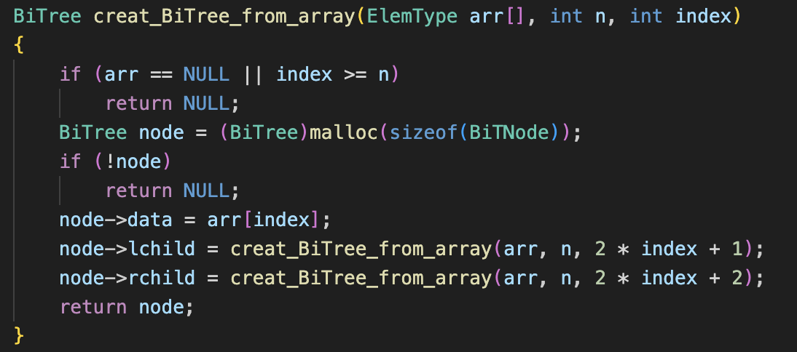
图5.1创建二叉树
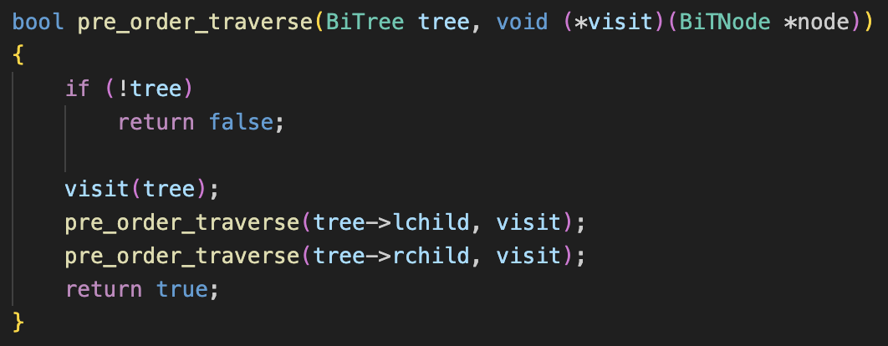
图5.2先序遍历二叉树
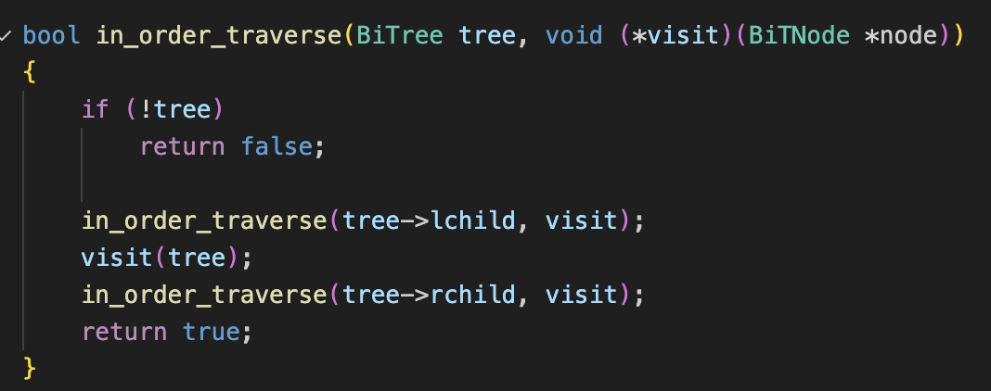
图5.3中序遍历二叉树
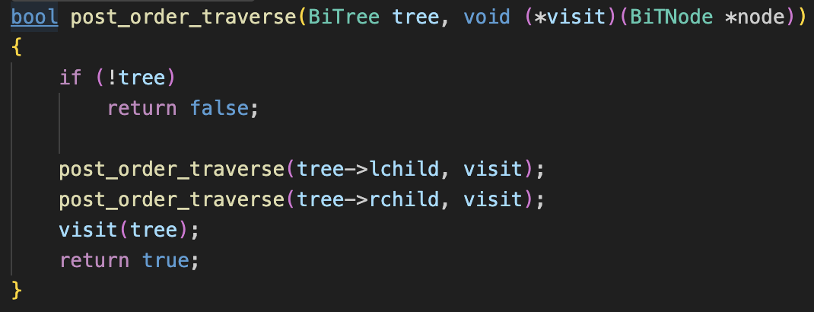
图5.4后序遍历二叉树
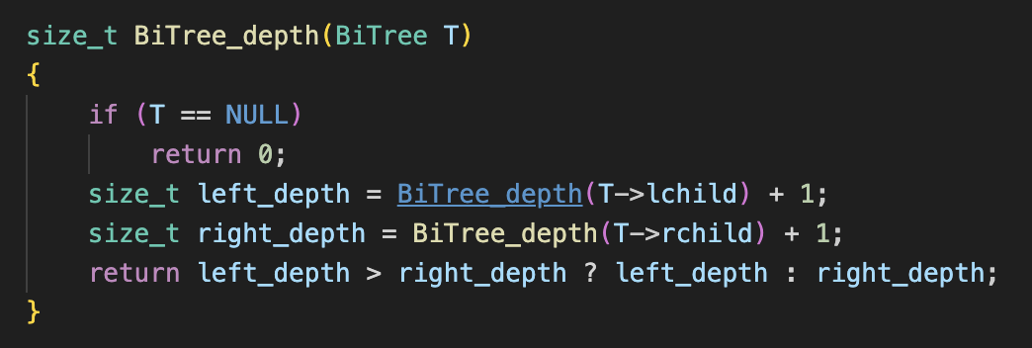
图5.5计算二叉树深度

六、实验结果
（一）结果呈现：
1.根据以上实验内容的程序代码运行后进行多次测试，以下是根据实验内容测试用例进行测试后的结果示意图：

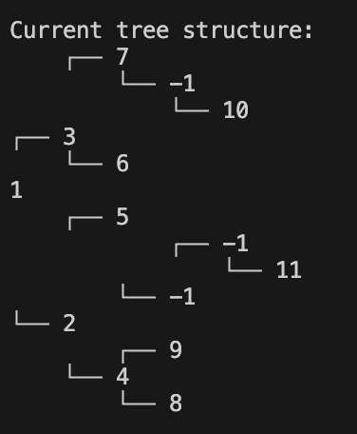
图6.1实验测试用例（1）结果
（二）结果分析：
1.基本分析
经检验，实验测试用例结果与预期结果及二叉树图像符合。
2.时间复杂度分析
creat_BiTree
该函数只分配一个结点的空间并返回，不涉及循环或递归，
故时间复杂度为 O(1)。

creat_BiTree_from_array
函数按照“完全二叉树下标规则”递归创建左右子树，每个数组元素只被创建一次。
因此每个节点对应一次递归调用。时间复杂度为 O(n)，其中 n 为数组长度。

destroy_BiTree
该函数采用后序递归删除方式，
每个节点被访问一次并释放一次。时间复杂度为 O(n)。

BiTree_depth
每个节点仅被遍历一次以计算左右子树的深度。
因此整体遍历一次整棵树。时间复杂度为 O(n)。

BiTree_empty
仅进行一次判断操作，不遍历树。时间复杂度为 O(1)。

insert_replace_BiTnode
函数只做常数级操作（分配新节点、指针调整），不遍历整棵树。
时间复杂度为 O(1)。

insert_by_path
路径长度为 m，如 "LRRL"。函数从根沿路径向下最多走 m 步，如果路径不存在则分配若干新节点。与树的大小无关，只与路径长度相关。时间复杂度为 O(m)，其中 m 为路径长度。

pre_order_traverse / in_order_traverse / post_order_traverse
三种遍历都以固定方式访问每个节点一次。时间复杂度均为 O(n)。

get_left_tree / get_right_tree
简单读取一次指针。时间复杂度为 O(1)。

pre_order_print / in_order_print / post_order_print
底层调用三种遍历函数，因此每个节点访问一次。时间复杂度为 O(n)。

print_BiTree
函数递归访问所有节点，并且每层打印缩进操作（长度与树高度相关，但总字符输出量仍与节点数成正比）。时间复杂度为 O(n)。

print_BiTree_pretty
包装 print_BiTree，额外开销为常数级。时间复杂度为 O(n)。

空间复杂度分析
creat_BiTree / insert_replace_BiTnode
只分配一个节点，不使用递归。空间复杂度 O(1)。

creat_BiTree_from_array
为每个数组元素分配一个节点，总共 n 个节点。递归深度等于树高度 h。
空间复杂度 = O(n + h)其中 h = 树高度（平衡树为 O(log n)，退化链为 O(n)）。

destroy_BiTree / BiTree_depth / 三种遍历打印函数
都使用递归，每个节点访问一次，没有额外结构。空间复杂度均为 O(h)，其中 h 为树的高度。

insert_by_path
最多递归或迭代路径长度 m，不遍历整棵树。空间复杂度为 O(m)。

print_BiTree / print_BiTree_pretty
递归深度为树高度 h，打印操作不增加额外结构。空间复杂度为 O(h)。整个二叉树的存储空间

若树含 n 个节点，每个节点存储固定字段：
空间为 O(n)。

七、实验总结
1.二叉树由于其结构的特殊，故其先当一部分算法可以写成递归的形式。
2.写递归时注意退出条件。
3.有相同的子结构可以考虑用递归。

